ОБЕД  (диетическое питание - сахарный диабет)  Ира кабачковая  Суп кудрявый с пшеном и яйцом  Филе куриное запеченное с овощами и сыром  Макаронные изделия отварные с маслом  Хлеб пшеничный  Хлеб ржаной  Напиток Ягодка | 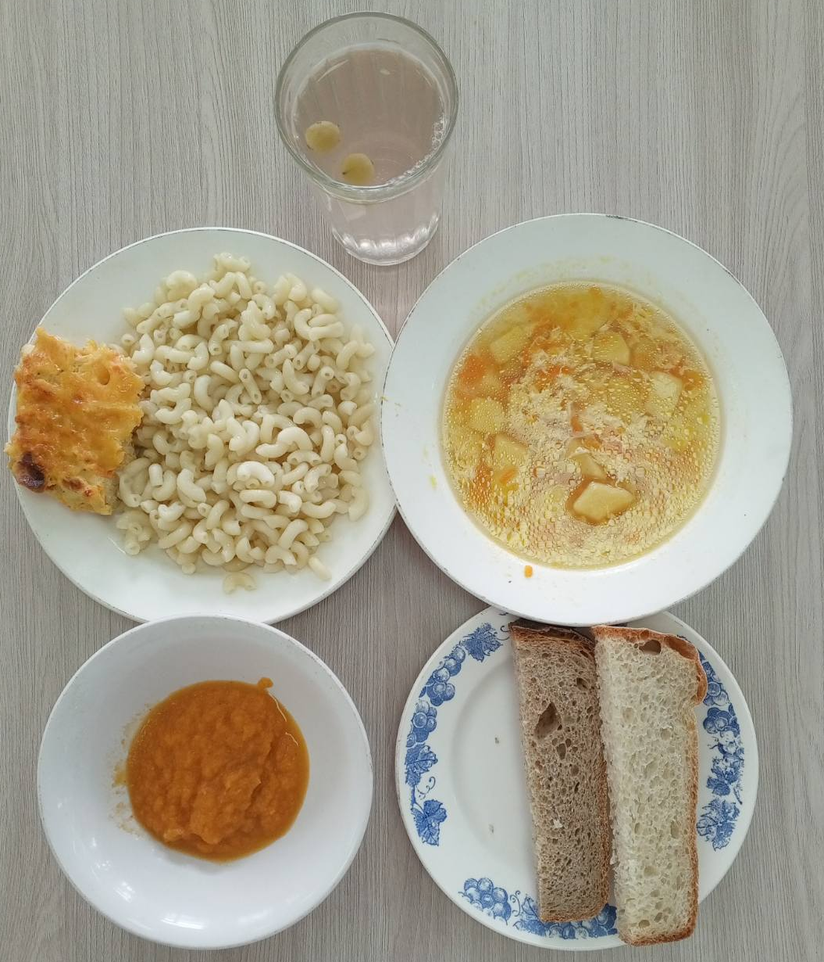
ЗАВТРАК  (льготная категория)  Запеканка творожная (сырники)  Молоко сгущённое  Чай с сахаром  Хлеб пшеничный  Хлеб ржаной  Апельсины | 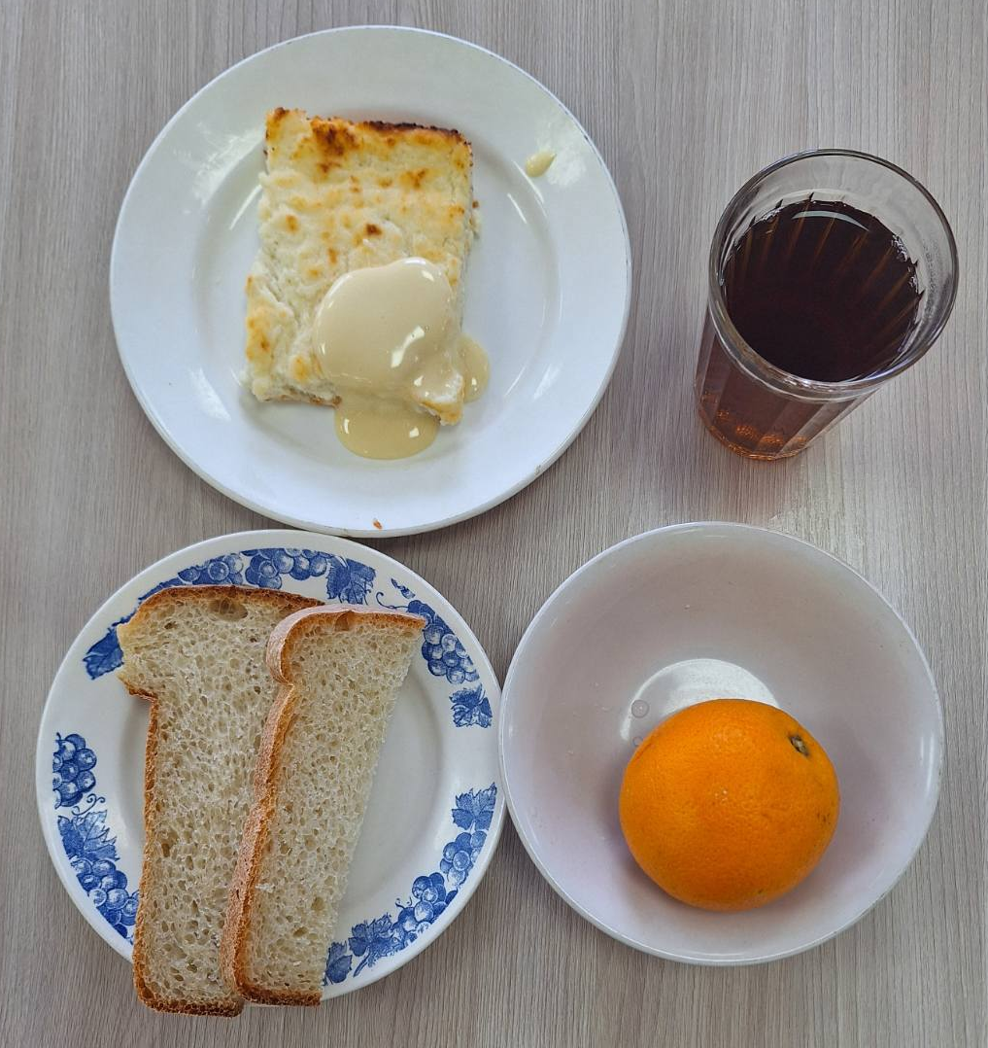
ОБЕД
(1 – 4 классы, 5-11классы)
Ира кабачковая
Суп кудрявый с пшеном и яйцом
Филе куриное запеченное с овощами и сыром
Макаронные изделия отварные с маслом
Хлеб пшеничный
Хлеб ржаной
Напиток Ягодка
ЗАВТРАК  (5-11 классы)  Каша рисовая молочная жидкая с маслом сливочным  Чай с сахаром  Хлеб пшеничный | 